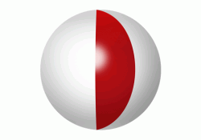**YAKINDOĞU ÜNİVERSİTESİ DİŞHEKİMLİĞİ FAKÜLTESİ**

**PERİODONTOLOJİ ANABİLİM DALI**

**Prof.Dr.Atilla BERBEROĞLU**

# İMPLANTI ÇEVRELEYEN DOKULAR

Osteointegre implantların geliştirilmesi periodontal eğitim ve periodontal pratik üzerinde önemli bir etki yaptı. İmplantın kemiğe entegrasyonunu takiben üzerinin ekspoze edilmesinden sonra implant yumuşak doku ilişkisi başlar ve böylece İmplantın başarısının devamı için oral hijyenin sağlanması büyük önem kazanır. Bu devreden sonra implant bölgesindeki dokular iltihaplı olmamalı, minimal ve stabil sontlama derinliği gözlenmeli, sontlamada kanama olmamalı ve kemik düzeyi stabil olmalıdır.

İmplant çevresi dokuların değerlendirilmesi demek; iltihabın olup olmadığının, varsa şiddetinin belirlenmesi demektir. Gingivanın rengi, konturu ve sıkılığı tanımlayıcı terimlerle veya objektif olarak gingival indeks benzeri bir sistemle ifade edilebilir. İltihabın süreklilik kazanması plak birikiminin, kaba bölümlerin veya hareketli parçaların irritasyonlarının devam ettiğini gösterir.

Sontlama derinliği implant sağlığının değerlendirilmesinde bir diğer ölçüttür. Doğal dişlerde olduğu gibi 4 mm'den az olması istenir. İmplantın üst parçasındaki titanyum yüzeyin çizilme olasılığını en aza indirgemek için, ölçümlerin metal sontla değil plastik veya naylon olanlarıyla yapılması önerilir.

Sontlamada en önemli konu ölçümlerin stabilitesidir. Değerlendirme için verilen ardışık randevularda sontlama derinliğinin gittikçe artması ilerleyen patolojiye işaret eder. İmplant çevresindeki cepte bir diğer belirteç de hafifçe sontlama sırasında görülen kanamadır. Böyle bir kanamanın varlığı da implantın üst parçasına denk gelen yumuşak doku duvarında irritasyon ve ülserasyon olduğunu gösterir. Takip eden randevularda bu kanama devam ederse ataçman ve kemik kaybı olasılığı artmıştır.

Dental implantın üst parçasına komşu bölgede "alveoler mukozanın değil de keratinize gingivanın bulunması gerekir mi, gerekmez mi " tartışmaları halen sürmektedir. Hareketli tip tam protezi destekleyen implant çevresi dokuların sağlığını irdeleyen araştırmalarda, marjinal dokuların alveoler mukozadan ibaret olmasının her hangi bir zararı olmadığı gösterilmişse de sübjektif kriterler ve hastanın rahatlığı açısından sıkı ve kalın keratinize gingiva tercih edilir. Keratinize olmayan dokular çiğneme ve oral hijyeni sağlama işlevleri sırasında hastayı rahatsız edebilir. Ayrıca, ince mukozal dokulardan implantın metalik komponentleri görüneceğinden estetik bir sorun da yaratabilir. İyi bir keratinize doku bandı daha az hareketlidir, fiziksel travmaya daha fazla dirençlidir ve daha güzel bir estetik kontur sağlar.

Kemik, implantı ve üzerindeki protetik uygulamaları taşıyan temel yapıdır. İmplant cerrahisi sırasında %75 inorganik kalsifiye matriks olan bu yapının kanlanmasın bozulmamasına veya aşırı ısıyla tahrip edilmemesine özen gösterilmelidir. Bu özen iyileşme sonrasında, ölçü alınırken, protetik yüklemenin ilk safhalarında ve idame döneminde de devam etmelidir. Kemiğin aktif biyolojik bir doku olduğu, oklüzal kuvvetler gibi birçok faktörün etkileyebileceği periyodik rezorpsiyon ve remodalasyona tabii olduğu hiç bir zaman akıldan çıkarılmamalıdır.

**Biyolojik Seal**

İmplant uygulamalarında dişeti epitelinin oluşturduğu biyolojik seal’in önemi büyüktür. Hangi tür implant olursa olsun, ağız ortamıyla ilişkisini çok katlı skuamoz epitel sağlamaktadır. Bakteriyal plağın, toksinlerin, oral debrisin ve diğer zararlı etkenlerin bu biyolojik bariyer tarafından uzak tutulması implantın uzun vadedeki başarısını etkiler. Bu bariyerin aşılması durumunda, önce yumuşak dokuda iltihabi reaksiyon başlar, daha sonra destekleyici kemiğin kronik rezorpsiyonuna yol açan osteoklastik aktivite devreye girer. Bölgeye bakteriyal toksin ve dejeneratif ajanlar da yerleşince akut iltihap, ağrı ve aşırı mobilite tablosu ortaya çıkar.

Biyolojik mesafe yaklaşık olarak 1 mm bağ dokusu, 1 mm epitel ve bunların üzerinde de 1 mm (veya daha fazla) cep derinliğinden ibarettir. Sağlıklı doğal dişlerde veya implantlarda kemiğin üzerinde en az cep hariç 2 mm lik bir doku bulunur. Yapılan çalışmalarla dişeti kreti ile alveoler kemik kreti arasındaki yumuşak doku kalınlıkları ölçülmüş ve şu sonuçlar bulunmuştur:

Epitel 1,77 – 2,14 mm

Bağ dokusu: 0,97 – 1,66 mm

Toplam yumuşak doku: 2,74 – 3,80 mm

Yani kabaca 2-3 mm lik bir doku söz konusudur. Bu miktarlar implant boynu tasarımı ve implanttaki düzgün ve pürüzlü bölgeleri ayıran sınırın yerleşiminde göz önünde bulundurulur.

İmplant yerleştirilmesinden sonra gerçekleşen kemik remodalasyonunu inceleyen araştırmalar bir yıl içerisinde implant boynu çevresinde tek aşamalı implantlarda daha belirgin olmak üzere bir miktar kemik kaybı olduğunu göstermiştir. Örneğin Branemark implant boyunları çevresinde yaklaşık 1,5 mm lik bir kemik kaybı oluşmuştur. Çift aşamalı implantlar da abundment yerleştirildikten ve yükleme yapıldıktan sonra benzer durum görülebilir. Hermann ve arkadaşları (2001) kretal kemik kaybını 2 mm olarak ölçmüşlerdir. İmplant cerrahisi planlanırken bu durum göz önüne alınmazsa ortaya istenmeyen sonuçlar çıkabilir.

Elimizdeki son bulguların ışığında; implant cerrahisinden sonra transmukozal seal oluşumu sırasında bir seri olayın geliştiğini görmekteyiz. İmplantın çevresinde rejenere olan atake dişeti “serbest dişeti kenarı” diye adlandırabileceğimiz bir epitelyal oluşum yapar. Dişsiz bir bölge olmasına rağmen uzun bir süreç içerisinde burada sulkusu ve gingival oluğuyla tam bir dişeti marjini ortaya çıkar (Mc Kinney ve Koth 1984). Epitel bu sulkusa doğru rejenere olarak nonkertinize sulkuler epiteli ve doku-implant birleşiminin bulunduğu apikal tarafta epitelyal hücrelerden oluşan bir bazal zon oluşturur. Tüm bu yapı doğal dişlerde görülen birleşim epiteliyle aynı morfolojik yapıdadır. Sulkuler bazal zondaki epitelyal hücreler normal hücre biyolojisi ve fizyolojisinin bir parçası olarak biyolojik ataşman oluştururlar. Bu oluşumlar; kollajenöz yapısı temel olarak tip IV kollajen olan bazal lamina, hücreleri bu laminaya bağlayan ataşman plakları (hemidezmozomlar), yine aynı bağlantıya moleküler bağlamda katkıda bulunan ve epitel hücreleri tarafından salgılanan bir enzim olan laminin ve bazal laminanın komponentleridir. Bazal lamina komponentlerinin tabakaları epitel hücresinden itibaren sırasıyla; hücre membranı, lamina lusida, lamina densa,sublamina lusida ve implant yüzeyini kaplayan glikozaminoglikanlardır.

Gingival oluğun rejenerasyonu sırasında kollajen komponentlerin sementte olduğu gibi implant yüzeyine fizyolojik olarak yapışması ve gömülmesi mümkün olmasa da içerdiği yüksek orandaki glikozaminoglikanlar (mukopolisakkaritler) sayesinde tıpkı bir zamk gibi yapışan, travmaya dirençli implant - dişeti bağlantısı sağlanır. Çeşitli implant tipleriyle yapılan klinik çalışmalarda bu tür bağlantının uzun süreler boyunca dayanıklılığını koruduğu gösterilmiştir. Böylelikle implant çevresindeki dokular bu bariyer sayesinde dışarıdan gelecek toksin ve diğer zararlı ajanlardan fiziksel olarak korunur. Bundan sonrası dişhekiminin uygulayacağı etkin oral profilaksi ve hasta eğitimi tekniklerine kalmıştır

|  |
| --- |
| İmplantın Yerleştirilmesinden Sonra Biyolojik Seali Oluşturan Yapılar |
| Membranlarıyla birlikte epitelyal hücreler |
| Hücre membranı dışındaki bazal lamina |
| Lamina lusida |
| Lamina densa |
| Sublamina lusida |
| Hücre membranı üzerindeki hemidezmozomlar |
| Periferal densiteler |
| Piramidal partiküller |
| İnce filamentler |
| İmplantın düzgün yüzeyi |

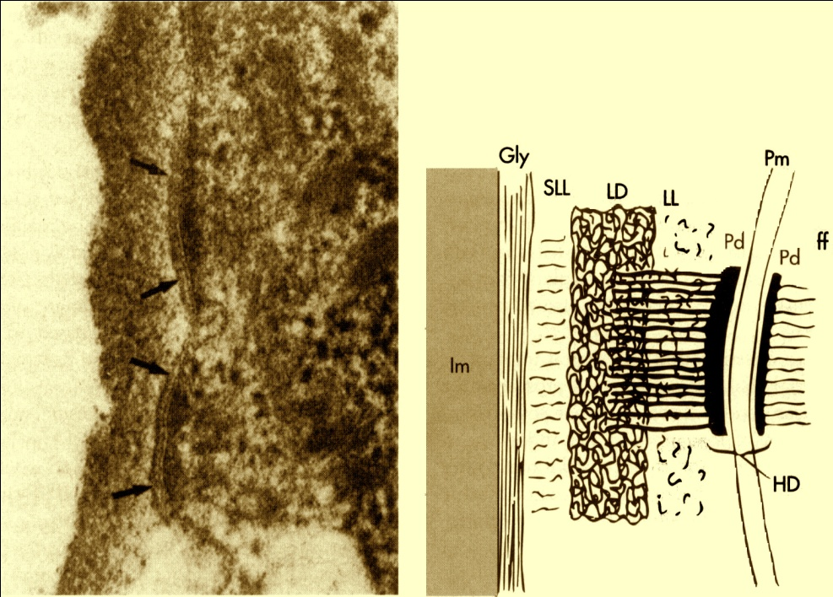

İmplant yerleştirildikten ve üzerine protez yapıldıktan sonra materyali veya tasarımı ne olursa olsun üzerine gelen kuvvetleri bir şekilde kemiğe iletip dağıtmak zorundadır. İmplantın fonksiyonu sırasında alveoler kemikle ilişkisi iki türlü gerçekleşebilir: **Fibröz retansiyon** ve **osseointegrasyon**. İmplantla alveoler kemik arasındaki temas sağlıklı yoğun kollajenize doku ile sağlanıyorsa yani ligamenter bir sistem oluşmuşsa buna ***fibröz retansiyon****, k*emikle implant arasında sıkı bir ankiloz oluşmasına da ***osteointegrasyon*** denir. İmplantla kemik arasında bağdokusunun bulunmasının etkileri uzun bir süre araştırılmıştır. Gelen yüklerin kemiğe aktarılması sırasında bu dokunun yumuşatıcı bir yastık veya hamak gibi rol oynadığı bildirilmiştir. Oldukça uzun tartışmalar ve yoğun araştırmalardan sonra bugün osseointegrasyon denilen ankiloz durumunun oluşması tercih edilmektedir. Periodontal ligament benzeri bir doku şeklinde de oluşsa implantla kemik arasındaki yumuşak dokunun bulunması implantın başarısızlığı olarak nitelenmektedir.

Normalde kemik, üzerine gelen basınçları ancak tendon veya ligament gibi yapıların bulunduğu yerlerde karşılayabilecek yapıdadır. İmplanta fonksiyonel yük bindirildiğinde fibrillerde implanta yakın bölgede basınç, kemiğe yakın bölgelerde de gerilim kuvvetleri oluşmasına, bu farklı kuvvetlerden dolayı biyoelektrik akımı (piezoelektrik etkisi) ortaya çıkmasına ve tüm bunların bağdokusunun kemiğe dönüşümünü sağlayan farklılaşmaya yol açtığı ileri sürülmüştür (Weiss C.M 1987). Yapılan daha ileri çalışmalar sonucunda implantın kemikle direkt olarak temasının fonksiyonel kuvvetlerin dağılımı açısından daha iyi bir sonuç yarattığı gözlenmiştir. İyileşme sırasında implanta gelen fonksiyonel kuvvetlerin implantı hareket ettirerek etrafında yumuşak doku oluşmasına neden olabileceği bildirilmiştir. Eğer implantın üzerine yük gelmeden tam hareketsiz olarak iyileşmesine izin verilirse ankiloz gerçekleşir. İmplant çevresinde fibriler oluşum gözlendiğinde periodontal ligament gibi gelen kuvvetleri kemiğe iletmede bir fonksiyon üstlendiğine dair bir bulguya rastlanmamıştır. Dişin uzun aksine paralel seyreden bu oluşumun daha ziyade basit bir fibröz enkapsulasyon olduğu düşünülmektedir. Bu nedenle osteojenik piezoelektrik kavramı sadece bir hipotez olarak kalmıştır.

Meffert’e (1992) göre İmplantın çevresinde -ışık mikroskobu düzeyinde- fibröz doku oluşmasına (başarısızlığa) neden olan etkenler:

1. İmplant sistemine 3-6 aydan önce prematüre yükleme yapılması
2. Birleşim epitelinin implant-kemik birleşiminde apikale doğru migrasyonu ve bunu bağdokusu elemanlarının takip etmesi.
3. İmplantın aşırı basınçla yerleştirilmesi. Weiss (1987) implant yuvasının biraz küçük açılmasının başlangıç fiksasyonu açısından yararlı olacağını bildirmiştir.
4. Preparasyon sırasında aşırı ısı oluşması. Kemik 470 nin üzerindeki ısıda rezorbe olur.
5. İmplantın yuvaya uymaması arada boşluklar kalması.

**Ultrastruktürel yapı**

Saf titanyumla yapılan bir seri araştırmadan dolayı bu element, hidroksiapatit gibi diğer materyallerle elde edilen osteointegrasyon için kontrol örneği olarak kullanılmaktadır. Oluşturulan hayvan modelinde, 12 haftalık bir sürede, vitalyum implantlarda kontrol olarak kullanılan titanyuma oranla kemik yanıtında önemli ölçüde olumlu bir gelişme gözlenmiştir. Öte yandan, Duplex paslanmaz vida tipli implant kullanıldığında ise interfasiyal kemik miktarı değişmezken, 16 haftalık deney sonrası taşıma gücünün kontrole oranla daha az olduğu görülmüştür. Scanning elektron çalışmaları çeşitli metallere karşı doku yanıtının değişiklikler göstermesini, metalin biyolojik uygunluğunun yanısıra yüzey yapısındaki değişiklere de bağlı olabileceğini ortaya koymuştur. Bununla birlikte saf titanyum ile karşılaştırıldığında; Ti6Al4V ‘un, aralarında yüzey topografyası açısından her hangi bir fark olmamasına karşın daha üstün biyolojik uygunluğa bağlanabilecek şekilde daha kuvvetli kemik yanıtı ve taşıma gücü sağladığı görülmüştür. Titanyum alaşımından aliminyum salınımı olduğu biliniyor. Bu farklılık, osteogenezis safhasında implant - alaşım birleşiminde kalsiyum ile aliminyum arasında bir yarış şeklinde gelişen salınım nedeniyle olabilir.

Metalik implantların potansiyel negatif yönlerinden birisi de metalden iyonik salınım eğilimi olmasıdır. Aliminyum ve titanyum gibi metallerin salınımının riskleri literatürde tartışılmıştır. Titanyum açısından 100 ppm’den fazla olmayan bir salınımın öyle alarm verici bir etkisi yoktur ama Osborn ve arkadaşları bu miktarın plazma spreyi ile kaplanmış titanyum yüzeylerinde 1600 ppm’den fazla olduğunu bulmuş ve bununda osteointegrasyonu olumsuz yönde etkileyeceğini bildirmişlerdir. İyonik salınımı en aza indirgemenin bir yolu yüzeyi hidroksiapatitle kaplama olabilir. Yapılan birçok çalışma hidroksiapatin osteointegrasyonda kısa vadede direkt kemik bağlantısında başarılı olduğunu göstermişse de daha uzun süreli takiplerde bu farkın ortadan kalktığını, hatta kontrole oranla interfasiyal kemik oluşumunda hafif bir azalma söz konusu olduğu gösterilmiştir. Silindirik implantların kullanıldığı bir başka hayvan çalışmasında da altı aylık bir süre sonunda hidrosiapatit kaplı olanlarda kontrole oranla daha fazla kemik oluşumu elde edilmiştir. İnsanlarda yapılan 3 - 6 aylık süreç içerisinde düzgün ve pürüzlü yüzeyli titanyum ile hidrosiapatit kaplı silindirik implantların karşılaştırılarak, yüzey topografilerinin önemini inceleyen bir diğer araştırmada ise istatistiksel önemi olmamasına rağmen pürüzlü yüzeyli titanyum implantlarda hidrosiapatit kaplı olanlara oranla daha fazla interfasiyal kemik bulunmuştur. Yani implantın kaplanıp kaplanmamasının olduğu kadar, yüzey topografisi ile implant boyutunun da osteointegrasyon açısından önemi vardır.

Günümüzdeki teknik gelişmeler sayesinde, artık çeşitli metalik ve seramik implantların implant - kemik bileşimi ışık mikroskobunda direkt olarak incelenebilmektedir. Bazı araştırıcıların metalin kemikle enkapsülasyonunu bir çeşit yabancı cisim reaksiyonu olarak değerlendirmelerine karşı, yapılan birçok çalışmada değişik tipteki implant materyalleri arasında çevrelerindeki interfasiyal kemik miktarı açısından önemli farklılıklar olduğu gösterilmiştir.

Deneysel implantlarda incelemeler: Transmisyon elektron mikroskobisi için çok çok ince kesitler gerektiğinden implant - kemik birleşimini ultrastruktürel olarak incelemek oldukca zordur. Bu nedenle ultrastruktürel çalışmaların çoğu hayvanlarda metal kaplı polikarbonat implantlarla yapılır.

Tavşan tibiasına yerleştirilen ince bir tabaka titanyumla kaplı yumuşak plastik implant ile yapılan bir çalışmada üç ay sonra ışık mikroskobunda tümüyle kemikle ilişkili görünürken, elektron mikroskobuyla yapılan incelemede birleşime yakın bölgede kalsifikasyon tespit edilmiş fakat yüzeye yakın 100 - 150 nm luk bölgede oryantasyonu düzensiz kollajen fibriller, 20 - 40 nm luk en yakın bölgede ise yalnızca parsiyel kalsifiye amorf yapı olduğu bildirilmiştir. Özel boyama yöntemleriyle bu maddenin proteoglikanlar ve glikozaminoglikanlar içerdiği saptanmıştır. Osteositlerin implanta en yakın bulunduğu mesafe ise 20 nm muş. Kemik iliği bölgesinde bu 20 nm luk alandaki amorf maddenin, hücre ve dokuları implant yüzeyinden ayırdığı izlenmiş. Yine benzer başka bir araştırmada En yakın kollajen flamentleriyle implant yüzeyi arasında 20 - 50 nm kalınlığında amorf yapı, bunu çevreleyen 100 - 500 nm luk rastgele sıralanmış kollajen flamentler ve tüm bu tabakalarda, bazen implantla direkt ilişkiye giren kalsiyum birikimleri görülmüş.

Solit metal implantlar: Linder ve arkadaşları tavşan tibiasına yerleştirdikleri titanyum ve diğer metallerle hazırlanan solit implantlarla ışık mikroskobu ve ultrastruktürel yöntemlerle yaptıkları on bir aylık çalışmalarında üç tipte implant- kemik birleşimi tanımlamışlardır:

A: Metal yüzeyin çevresindeki 50 nm luk bölgede az çok düzenli arranje olmuş kollajen fibrilleri.

B: Amorf ve bazı flamentöz yapıların bulunduğu bir zonla implanttan ayrılan, çoğunlukla 500 nm, fakat bazen 1000 nm ulaşan kalınlıktaki Tip-1 kollajen.

C: İnce flamentöz yapıların bulunduğu 500 - 600 nm bir zonla implant yüzeyinden ayrılan, B’ dekinden daha yoğun olduğu açıkça fark edilen Tip-1 kollajen.

**Vida tipli saf titanyum implantlar**

Kemik - titanyum birleşimini dekalsifiye etmeden incelemek üzere tavşanlarda yapılan bir çalışmada araştırıcılar iki yaklaşım seçtiler: Fraktür ve electropolishing . Fraktür tekniğinde blok içindeki doku kesit alma işleminden önce implant yüzeyinden ayrılır. Electropolishing tekniğinde ise implant elektrokimyasal yolla geride okside yüzeyi kalacak şekilde eritilir. Bu teknikte birleşim yüzeyinde dekalsifikasyon ve dokulara titanyum iyonlarının infiltrasyonu söz konusudur. Her iki teknik de birlikte kullanılarak analizler yapılır. Tavşan tibiasına implantın yerleştirilmesinden on iki ay sonra impant ve kemik arasında 100 - 200 nm kalınlığında amorf mineralize olmayan tabaka tesbit edilmiş. Bunun hemen bitişiğinde, özellikle düşük derecedeki mineralizasyon bölgelerinde 100 nm’luk bir elektron - dens çizgi göze çarpmış. Tüm diğer alanlarda ise 0.5 - 2 μm genişliğinde mineralize olmamış kollajenöz doku ve osteosit uzantıları ile damarlardan oluşmuş bir zon görüldü.

Sennerby ve arkadaşlarının araştırmalarında, tavşan kortikal kemiğinde iyileşme olayının, kemik iliğinden mezanşimal hücrelerin ve makrofajların kanama bölgesine 3 gün içerisinde tüm kemik ve implant birleşimini kaplayacak şekilde göç etmeleriyle başladığı gözlemlenmiş. Yedinci günde orijinal korteksin endosteal yüzeyinde ilk kemik formasyonu ortaya çıkıyor. İmplant yüzeyine yakın bölgede de trabeküler solid kemik oluşuyor. Daha sonra bu iki kemik birleşerek gelişiyor ve böylelikle kemik - titanyum teması sağlanıyor. Araştırmanın 7 - 180 günleri arasında implant yüzeyi boyunca, kemikle temasın sağlanamadığı yerlerde çok hücreli dev hücreler görülüyor. Bu hücrelerin sayısı oluşan kemik miktarı artıp implant yüzeyi ile temasa geçtikçe azalıyor. Transmisyon elektron mikroskobunda iki tip kalsifikasyon görülüyor: Birincisi; implant yüzeyine ulaşamayan tipik osteoid kalsifikasyon. Titanyum yüzeyinde direkt olarak osteoblastlara rastlanmıyor. İkincisi; kollajen matriks içerisinde saçılmış görünümde hidroksiapatit kristalleri. Kollajen fibrileri de implant yüzeyine kadar ulaşamayıp daha önce sözü edilen yoğun amorf yapıdan oluşan, 0.5 μm dan daha az kalınlıktaki bir zon içerisinde sonlanıyorlar. Ayrıca ek olarak, bu tabakayı çevreleyen elektron - dens mineral içeren lamina limitans benzeri bir çizgi tespit ediliyor.

İn vitro Çalışmalar: Kemik iliği hücreleri ve titanyum disklerin kullanıldığı çeşitli modellerde genellikle iki tabaka tespit edilmiş: İmplanta yakın, çok az kollajen fibrillerin izlendiği bağlayıcı zon ve rutenyum pozitif boyanan yani proteoglikanların bulunduğu yoğun kollajen fibril paketlerinin izlendiği tabaka. Daha sonraki çalışmalarda bu bölgede kalsifikasyonun başladığı görülmüş.

Kemik - Titanyum Birleşiminin Ultrastruktürel Yapısı

Bu konuda yapılan çalışmalar sonucunda varılan fikir birliğine göre, genişliği ve içeriği ( mineral, kollajen ve proteoglikanlar) çalışmalara göre değişse de kemik - metal birleşiminde bir tip amorf tabaka vardır.

Yenilenen Oral İmplantların Değerlendirilmesi

Albrektsson ve ark.(1981) çeşitli nedenlerle 5 - 9 ay sonra çıkarılan vida tipli titanyum implantları inceleyerek yaptıkları çalışmada ayrıntılı bir ultrastruktür tanımı yapmamalarına rağmen kemiğin implantla direkt olarak temasta olduğunu bildirmişlerdi. Daha sonraki araştırmalarda, implant yüzeyinden itibaren 1-3 μm’ luk bir aralıkta kollajen demetleri bulunduğu, daha sonra bunların yerini yüzeye dik olarak düzenlenmiş kollajen flamentlerin aldığı gösterildi. Fakat bu flamentler yaklaşık 20 μm kalınlığındaki bir ara madde tabakasıyla yüzeyden izole edilmişti.

Sennerby ve arkadaşlarının (1991) 1-16 yıl kullanıldıktan sonra çıkartılan implantları incelediklerinde, daha önce tavşanlarla yaptıkları çalışmalara benzer bulgular elde ettiler. Yine lamina limitans benzeri 50 nm kalınlığında elektron - dens çizgiyle çevrelenen 200-400 nm genişliğinde nonmineralize amorf bir tabaka görülüyordu. İmplant yüzeyi boyunca uzanan bu nonmineralize tabakada zaman zaman osteositlere ve damarlara da rastlanmıştı.

Albrektsson ve ark.(1993) yine 1-16 yıl boyunca fonksiyon gördükten sonra çıkarılan implantlar üzerinde yaptıkları incelemede, direkt kemik - implant temasının %60-%99 arasında değiştiğini ve bunun kullanım süresiyle ilişkili bir artım göstermediğini ortaya koydular.

**Sonuç**

Defalarca histolojik ve biyomekanik verilere dayalı bir osteointegrasyon tanımı yapılmaya çalışılmışsa da, görüldüğü gibi; elimizde terimi bu tanımlara tam olarak oturtacak bilgiler çok az sayıdadır. Şimdilik kabul edilebilir bir osteointegrasyon tanımını yine klinik verilere dayanarak şöyle yapmak zorundayız: ***Kemiğe yerleştirilen alloplastik materyalin klinik olarak asemptomatik rijit fiksasyonunun sağlanması ve bunun fonksiyonel yükleme sırasında da idame ettirilmesidir.***

Dental implantların çevresinde ortaya çıkabilecek kemik kaybı birçok faktöre bağlı olabilir. Günümüzdeki bilgilerin ışığında entegrasyonun oluşmasından sonraki implant başarısızlıklarındaki primer etkenlerin plak birikimi ve aşırı oklüzal kuvvetler olduğunu biliyoruz.

Kretal ve implant çevresi kemik düzeyinin belirlenmesinin en iyi yolu; düzenli radyografik incelemelerdir. Genellikle implant değerlendirmelerinde panoramik radyograftlar kullanılırsa da, gritle birlikte alınacak periapikal ve vertikal bitewing radyograftlar daha iyi sonuç verecektir. Yine, restorasyonun bitirilmesinden ve yüklemenin yapılmasından sonra kemik düzeyinin stabilitesi çok önemlidir. İlerleyen kemik kaybı implantın başarısızlık yoluna girdiğini gösterir. Geleneksel olarak dental implantların başarısı değerlendirilirken 0.2 mm ve daha az kemik kaybı kabul edilebilir sınırlar içinde görülürse de, doğal dişler çevresinde aynı miktardaki kaybın, ileri periodontal hastalığın başlangıcı olarak değerlendirildiği de unutulmamalıdır.

Dental implantların üzerindeki bakteri birikimi mekanizması ve birleşimi halen araştırılmaktadır. Titanyum yüzeyinde doğal dişlere oranla daha yavaş bir birikim oluşmasına rağmen, bir kez bakteri kolonizasyonu oluştuktan sonra mikroorganizmaların birikim sırası ve patojenik komponentleri arasında bir farklılık kalmaz. Pek çok peri-implantitiste bu tür birikim gözlenir. Özellikle implant ve doğal dişlerin aynı anda bulunduğu karışık dentisyonlarda bu olay önem kazanır. Yani; restorasyon için dental implantları ağız içine ekspoze etmeden önce, doğal dişlerin çevresinde periodontal sağlık mutlaka sağlanmalıdır.

Aşırı oklüzal kuvvetler implant çevresi kemik kaybında diğer bir major etkendir. Prematür kontakt ve buruksizimde ortaya çıkan lateral kuvvetler kemik kaybını başlatıcı önemli bir faktördür, daha sonra cep oluşumuyla birlikte kemik kaybı daha da ilerleyebilir. Bu nedenle lateral kuvvetlerin olabildiğince az olmasına dikkat edilmelidir. Parafonksiyonel alışkanlıkları olduğundan kuşkulandığınız hastalarda bu kuvvetlere karşı mutlaka bir yumuşak oklüzal koruyucu uygulamanız önerilir.

Başarı için doğal dişlerde olduğu gibi dental implantlarda da takip randevuları ve periodontal kontrol gereklidir. Genelde takip ve idame sıklığı periodontal hastalıklarda olduğu gibidir. İlk yıl, üçer ayda bir oral hijyen pratiği, dokuların sağlığı, radyografik kemik düzeyi, oklüzal kuvvetler, restorasyonun stabilitesi ve genel rahatlık açısından bir değerlendirme yapılır. Altı ay veya sizin geleneksel olarak belirlediğiniz bir sürede de çıkarılabilen üst parçalar kaldırılarak implant çevresi dokular daha iyi bir incelemeye tabi tutulurlar. Bu tür bir uygulamayla problemli bir bölge varsa orada polisaj, o bölgeye özgün bir oral hijyen tekniği ve üst parçanın modifikasyonu gerçekleştirilebilir.

**İmplantta kemik grefti teknikleri**

Tam ve parsiyel diş eksikliği olan ve kalan kemik miktarının yetersiz olduğu olgularda uygulanacak dental implant tedavilerinde, özellikle doğal estetiğin sağlanması ön planda ise, öncelikle kemiğin rekonstruksiyonu gerekmektedir. İmplant yerleştirilirken dikkat edilmesi gerekenlerin başında yapılacak son protetik restorasyonlara uygunluk göstermesidir. Aksi taktirde hem fonksiyonel hem de estetik problemlere yol açar.

Periodontal kayıp, diş çekimleri ve uzun süreli hareketli protez kullanımı nedeniyle oluşan aşırı kemik kayıpları fonksiyonel ve estetik yönden arzulanan ideal implant yerleşimine olanak tanımaz. Kemik rejenerasyonu sağlayan tedavi tekniklerinin gelişimi ve biyolojik yönünün daha iyi anlaşılması ile alveoler kemiğin rekonstruksiyonu ve elde edilen yeni kemiğin idamesi yolunda önemli gelişmeler sağlanmıştır.

|  |  |
| --- | --- |
| **Kemik rejenerasyonu için gerekenler** | |
| **Biyolojik gereklilikler** | **Cerrahi İşlem** |
| Kan desteği  Stabilizasyon | Kortikal perforasyonlar  Fiksasyon vidaları, membran çivileri |
| Osteoblastlar | Otojen kemik grefti |
| Çevrelenip kapatılmış alan | Yönlendirilmiş doku rejenerasyonu |
| Boşluk oluşturulması | Membran vidaları, kemik greft materyalleri |
| Yaranın kapatılması | Flap ile kapatma, gerilimsiz dikişler |

**Yönlendirilmiş doku rejenerasyonu**

**Rezorbe olmayan membranlar**

**Rezorbe olan membranlar**

**Kemik greft materyalleri**

**Otojen kemik uygulamaları**

|  |  |  |  |
| --- | --- | --- | --- |
| **Çeşitli kemik greft materyallerinin özellikleri** | | | |
|  | Osteokondüktif | Osteoindüktif | Osteojenik |
| Alloplast | Evet | Hayır | Hayır |
| Ksenogreft | Evet | Hayır | Hayır |
| Allogreft | Evet | Evet / Hayır | Hayır |
| Otogreft | Evet | Evet | Evet |

**KRET REKONTRUKSİYONUNDA FLAP UYGULAMALARI**

Kemik ogmentasyonunda dikkat edilmesi gerekenlerden birisi de flap uygulamalarıdır. İnsizyon, flap kaldırılma ve maniplasyon kan desteğini sağlayacak ve yarayı tam olarak kapatabilecek şekilde düzenlenmelidir. İmplant uygulamaları için yapılacak rekonstruktif işlemler daha komplikedirler..

**Lokalize kret rekonstruksiyonu (augmentation)**

Defektin morfolojisine ve boyutlarına göre değişik yöntemler kullanılır. Horizontal ve vertikal boyut yetersizlikleri olgularında çeşitli kemik grefti teknikleri, genişlik problemlerinde augmentation teknikleri uygulanır. YDR tüm olgularda kullanılabilir. Son zamanlarda distraksiyon osteogenezisi tekniği de bu uygulamalar arasında yerini almaya başlamıştır

**Horizontal augmentation**

İmplant yüzeyinde oluşabilecek minimal dehisence ve fenestration defektleri gibi basit problemlerden implantın tüm aksiyel yüzeyinin açığa çıkması gibi daha büyük sorunlara kadar değişen derecelerde sorunlar ortaya çıkabilir. Dehisens oluşması halinde hemen implant cerrahisi sırasında olaya müdahale edilebilir. Eğer defektin boyutu daha büyükse implant yerleştirilmesi rekonstruksiyonel tedaviden sonraya ertelenir.

**Partiküler kemik grefti**

Ağzın uygun bölgesinden alınan kemik partiküller (bone chip) hale getirildikten sonra uygulanır. Avantajları; daha hızlı revaskülarizasyon, daha geniş osteokondüksiyon yüzeyi, oksteokondüktif büyüme faktörlerine daha fazla ekspozisyon ve blok grefte oranla daha kolay biyolojik remodelasyon. YDR ile birlikte de uygulanabilir.

**Monokortikal kemik grefti**

Horizontal alveol kemiği yetersizliği vakaları monokortikal blok kemik greftleri ile düzeltilebilir. Verici alan olarak intraoral ( mandibuler simfiz veya ramus) ve ekstraoral ( iliak kret veya tibia) seçilebilir. Blok alıcı sahaya özel cerrahi vidalarla tutturulur. Dezavantajı; büyük blokun revaskülarizasyon açısından biyolojik limitasyonudur. Alıcı bölgedeki sağlam kemik yeterli osteogenezisi sağlayabilecek miktarda olmalıdır.

İmplantın yerleştirileceği bölgenin bukkalinde kemik miktarı yetersiz. Defekt simfizden alınan monokortikal kemik bloku ile augmente ediliyor. İyileşmeden sonra immobilizasyon vidaları çıkarılıyor ve daha sonra implant yerleştiriliyor.

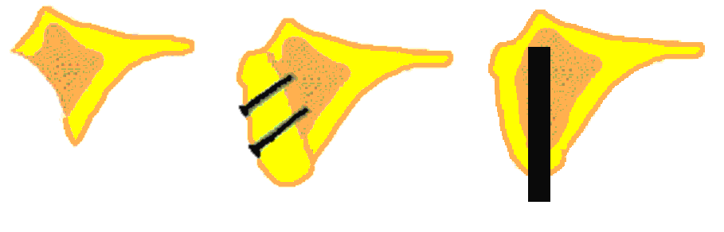

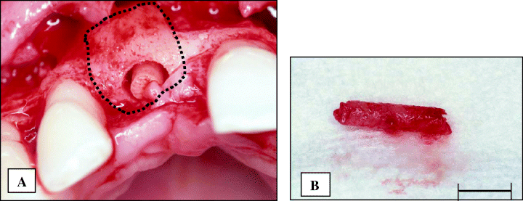Maksillada monokortikal blok greft uygulamasından 6 ay sonra (Çizgili alan).

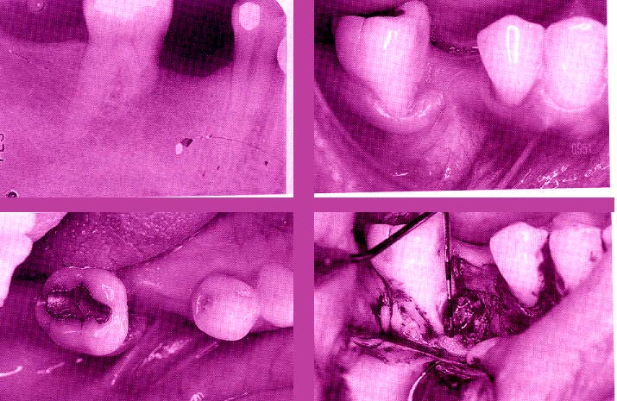

*Horizontal kemik yetersizliğinde monokortikal blok greft Kullanımı. 6 ay sonra augmente edilmiş bölgeye implant yerleştiriliyor.*

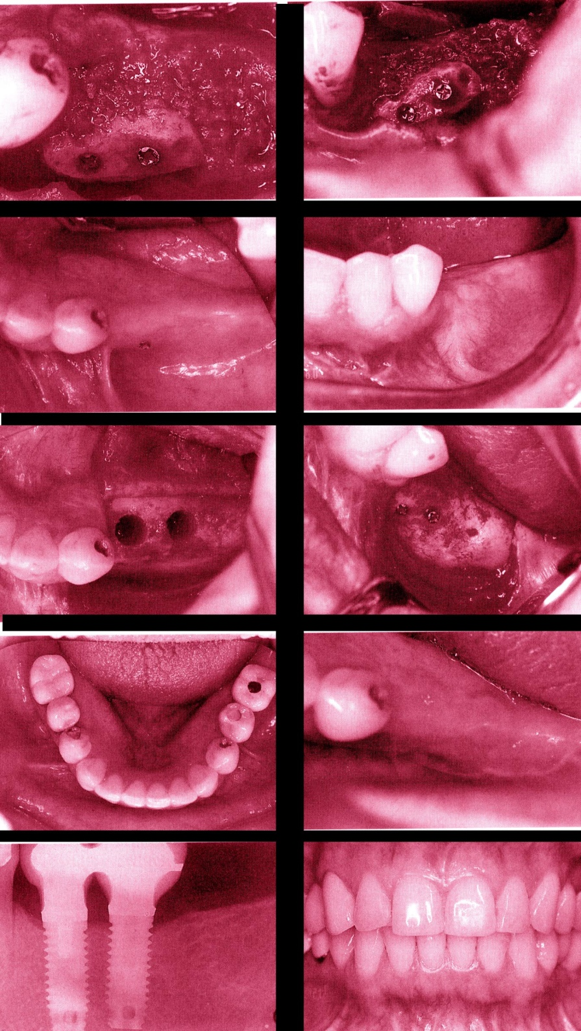

SİMULTANE İMPLANT YERLEŞTİRİLMESİ VE YDR

Geniş kemik defektlerinin bulunduğu olgularda implanttan önce augmentation işlemleri yapılmalı altı ay veya daha fazla bir süre iyileşme beklenmelidir. Bazı olgularda ise her iki işlem aynı anda uygulanabilir. Bunların başında implantın aksiyel yüzeyinde oluşabilen dehisens ve fenestrasyonlar gelir. Ancak bu tür defektler minimal boyutlarda olmalı, implantta iyi bir başlangıç fiksasyonu gerçekleşmeli ve implantın koron ali kemikle örtülü olmalıdır.

**Suprakrestal/vertikal kemik augmentation’u**

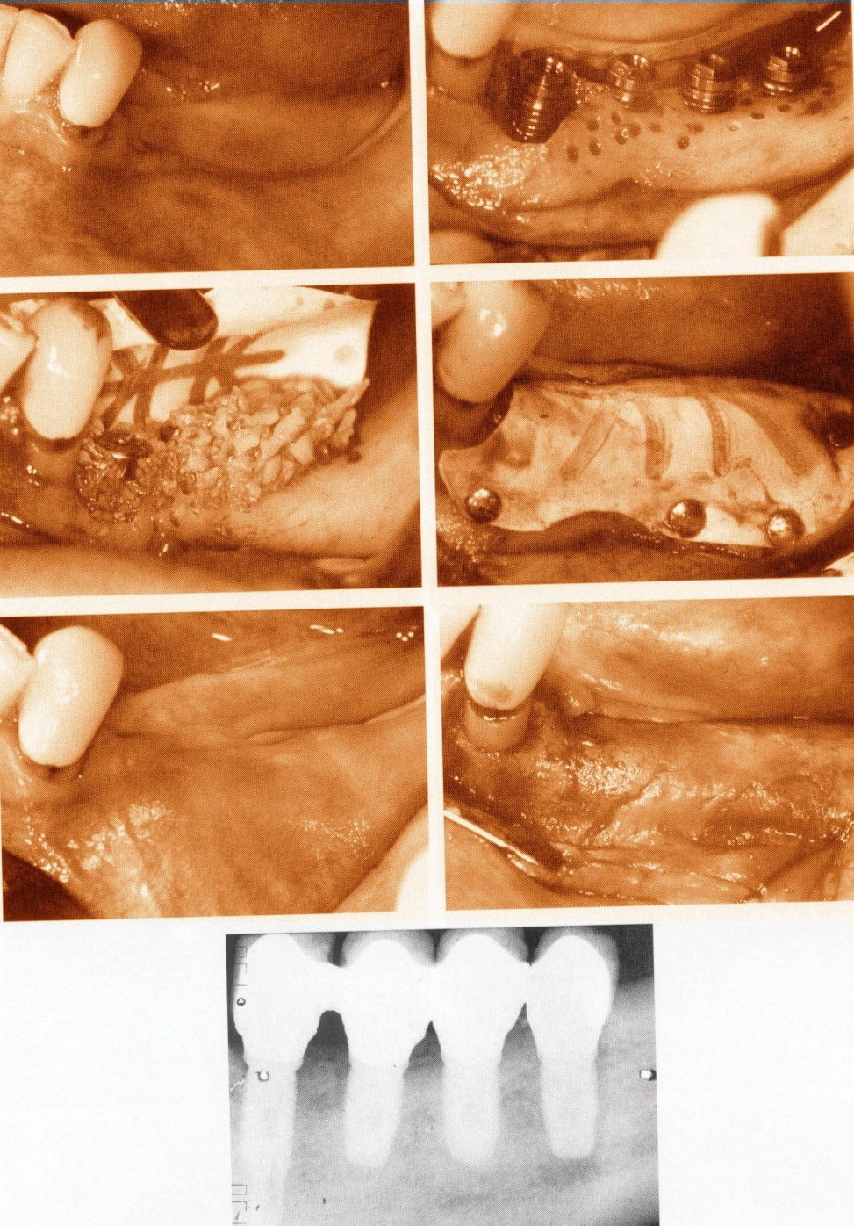

*Parsiyel bir dişsizlik olgusu. Mandibuler kanal ile kret arası mesafe 5mm, dolayısıyla bu durumda implant için elverişsiz bir bölge.Diş olan bölgede kemik yüksekliği korunmuş.*

*En mezialde 15 mm lik olmak üzere üç adet de 8,5 mm lik implantlar yerleştiriliyor.*

*2- 4 mm lik augmentation’a gereksinim var.*

*Ramustan alınan otojen kemik partiküller haline getirildikten sonra bölgeye uygulanıp üzeri rezorbe olmayan YDR bariyeri ile kapatılıyor.*

*Yedi ay sonra membran çıkarıldığında 5 mm den fazla bir kemik yüksekliği elde edildiği gözleniyor, ayrıca genişlik de artmış.*

*İmplantlar yerleştirildikten bir yıl sonra radyograftta normal kemik yapısı görülüyor.*

Bu teknik yetersiz kemik yüksekliğini arttırmak üzere geliştirilmiştir. Uygun koşullar altında tamir için kemik hücreleri osteojenik ve kondrojenik hücrelere farklılaşabilirler. . Cerrahi olarak oluşturulan fraktürün kontrollü olarak giderek genişletilmesi ve bu bölgenin yeni kemik oluşumu ile doldurulması sonucunda kemik volümünün arttırılmasını amaçlar. İlk olarak Rus ortopedisti Gavriel Ilizarov tarafından uygulanmıştır. Daha sonra aynı yöntem maksillofasiyel cerrahiye adapte edilmiştir. Mekanik bir distraksiyon aleti ile alveoler segmentin kontrollü bir transportu sağlanır. İstenilen sonuca ulaşıldıktan sonra da alet bir süre burada statik modda bırakılır.

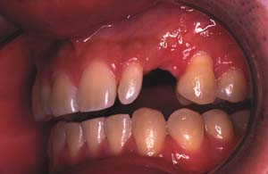

*Sağ üst lateralin distalindeki kemik implant için hem fonksiyonel hem de estetik açıdan yetersiz*

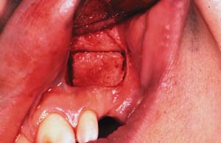

*Flap Kaldırıldıktan sonra geniş bir osteotomla yapılan osteoktemiden sonra fragman hareketli hale getiriliyor.*

**Distraksiyon osteogenezisi.**

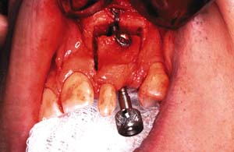*Model üzerinde işlemin gösterilmesi. Transmukozal olarak delik açılıp distraksiyon çubuğu buraya yerleştirilir.*

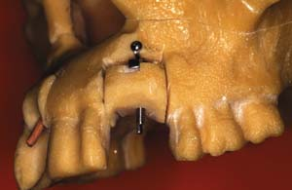

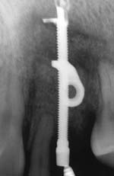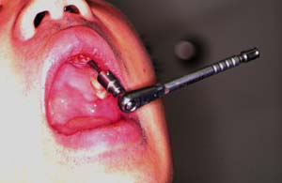

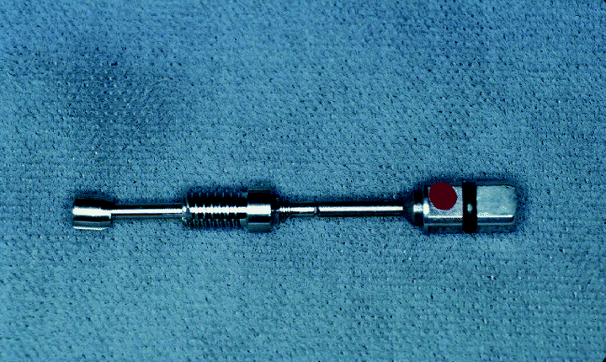

*Distraksiyon çubuğu çevrilerek alet aktive edilir. Her bir çevirmede 0.4 mm lik bir hareket elde edilir.*

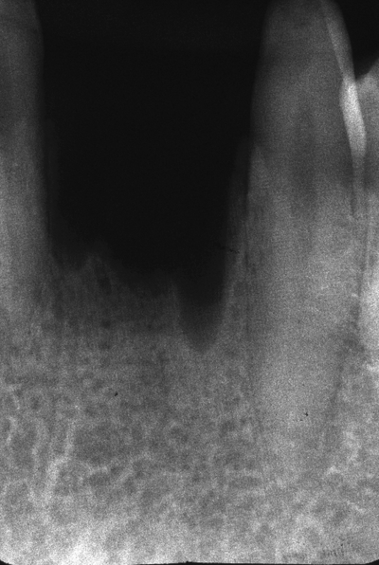

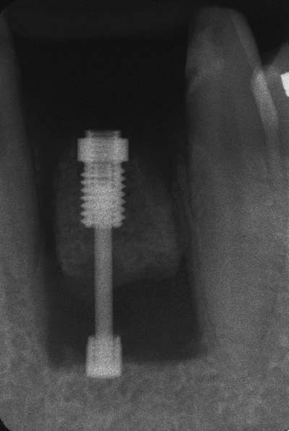*ACE distraktör. Aksiyel distraksiyon vidası aktive ediliyor*

*Vertikal kemik kaybının radyografik görünümü.*

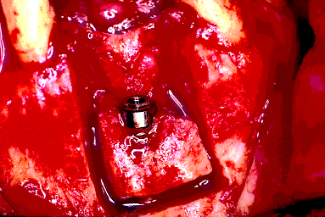

*Horizontal osteoktemi preparasyonundan sonra distraktör yerleştiriliyor. Distraktörün stabilitesi kontrol edildikten sonra fissur frezle vertikal osteoktemiler gerçekleştiriliyor*

*Bir haftalık latent periyodun ardından günde 1 mm olmak üzere 8 gün distraksiyon yapılıyor. Sekiz gün sonraki radyograf.*

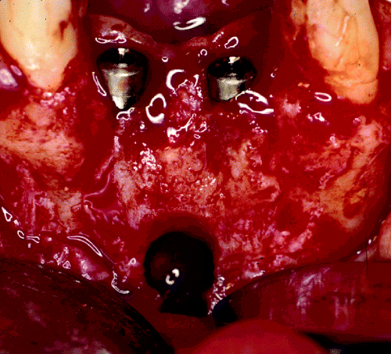

*İki aylık bir pekişme süresinin sonunda distraktör flap kaldırılmaksızın yerinden çıkarılıp 2,5 ay daha bekleniyor. Bu sürenin sonunda bölgeye iki implant yerleştiriliyor ve rejenerasyon bölgesinden biyopsi alınıyor.*

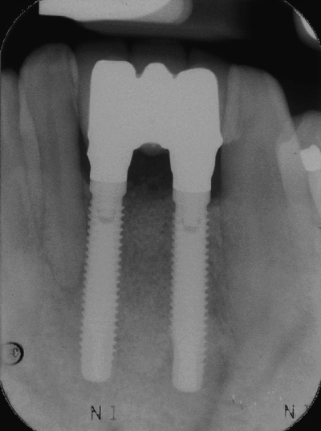

*Normal implant iyileşmesinin sonunda restorasyonlar tamamlanarak implantlar yükleniyor. Üç yıl sonraki radyografik görünüm. Elde edilen kemik muhafaza edilmiş.*

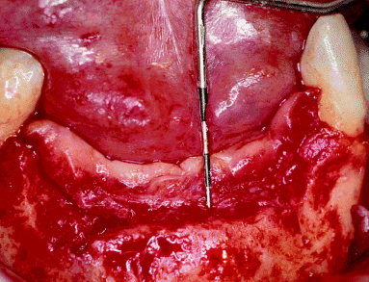

*36 yaşında kadın hasta, agresif periodontitis nedeniyle alt anterior dişlerini kaybetmiş. 6mm lik vertikal kemik kaybı var.Bukkal mukoperiosteal flap kaldırılıyor*

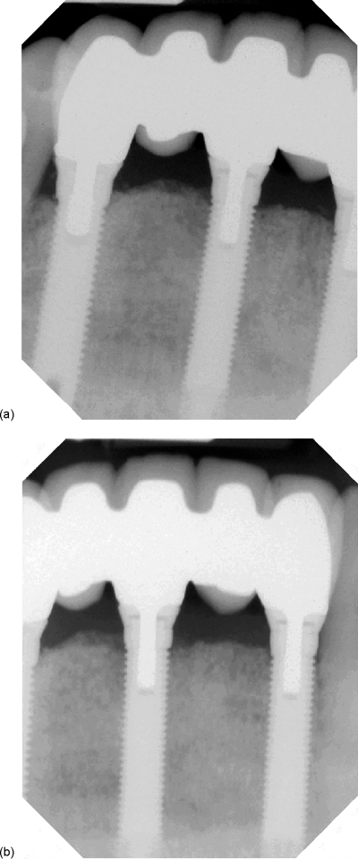

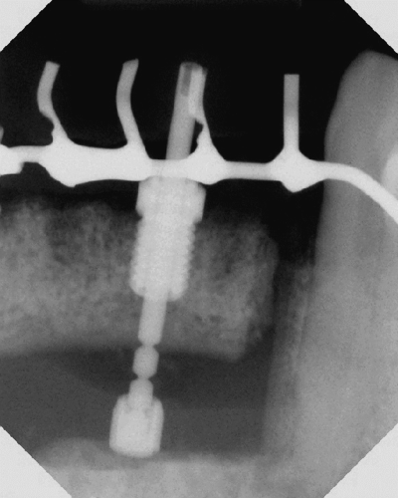

*Kret düzeltildikten sonra 8 mm lik bir distraksiyon gerekiyor. Her üç diş için iki ayrı distraktör kullanılarak işlem tamamlanıyor, iki aylık bir pekiştirme evresinden sonra distraktör çıkarılıyor.*

*Distraktörün çıkarılmasından sonra 7 ay iyileşme beklenip implant uygulaması yapılıyor. Final restorasyonlar.*

**DİŞ ÇEKİMLERİNDE İMPLANT UYGULAMALARI**

Diş çekimlerinden sonra alveoler kemikte kayıp ve kollaps ortaya çıkmaktadır. Bu nedenle kemiği korumaya çekim sırasında başlanmalıdır. Çekim sonrası alveoler kemik kaybının büyük bir kısmı ilk 6.-24. aylar arasında ortaya çıkmaktadır. Çekim sırasında konservatif davranılabilirse ileri augmentation işlemlerine de gerek kalmaz.

**İmmediat İmplant Uygulamaları**

En büyük avantajı iyileşme süresinin kısalığıdır. Çekimden sonra başlayan kemik rejenerasyonu implantı da çevreleyecektir. Çekim soketindeki hızlı osteojenik faaliyetten yararlanılmış olunur. Dezavantajı ise bölgenin tam olarak kapatılabilmesi için mukogingival cerrahi ve kemik grefti gerekebilmesidir.

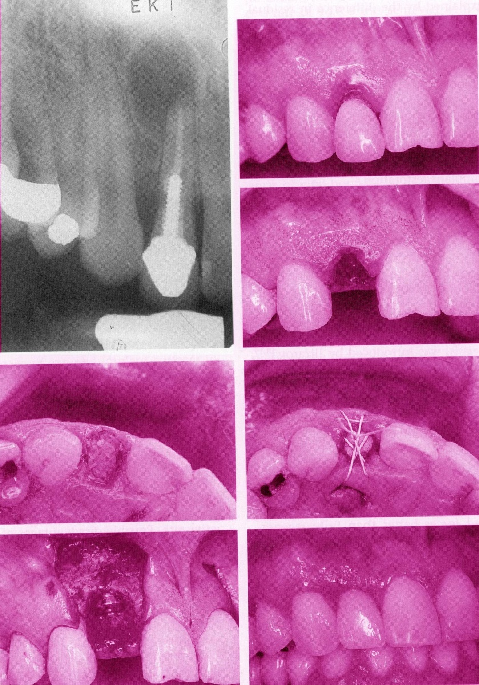

**Geciktirilmiş implant yerleştirimi**

İmmediat implant yerleştirilimine oranla bazı avantajları vardır. Çekim alanı korunur, soket tam olarak kapatılabildiğinden implantı örtmek için mukogingival operasyon gerekmez. Kemiğin tam olarak iyileşmesinin beklenmesine gerek yoktur. Çekim soketinde osteojenik aktivite birkaç ay daha devam ettiğinden buraya yerleştirilen implantın osteointegrasyonu olumlu yönde etkilenecektir.

*Maksiller sağ ve sol lateral bölgelerinde aşamalı ve geç implant uygulamaları.*

*Radyografta sağ lateralin apeksinde geniş bir lejyon ve distalinde periodontal kemik kaybı. Preoperatif görünüm. Atravmatik çekim palpasyonda fasiyel kemik tespit edilemiyor. Çekim bölgesine allogreft ve üzerine YDR uygulaması. Altı ay sonra bölgeye implant yerleştiriliyor, etrafı tümüyle kemikle çevrelenmiş. Final restorasyon*

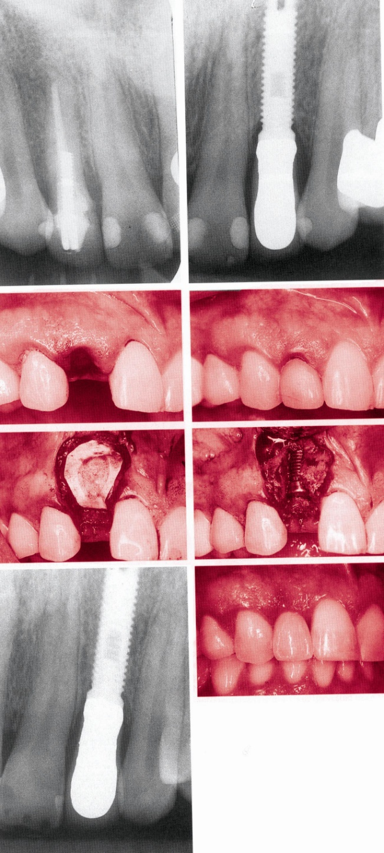

*Geciktirilmiş implant yerleştiriminin final radyografde.*

*Sol lateralin radyograftı.*

*Preoperatif ve atravmatik çekim sonrası görünümler. Yine palpasyonda fasiyel kemik yok.*

*Çekimden iki ay sonra implant yerleştiriliyor, dehisens defekti oluşmuş.*

*YDR uygulanıyor.*

*Final restorasyon ve radyograf.*

**Aşamalı İmplant yerleştirilimi**

Kemik iyileşmesi için yeterli bir zaman tanınır. Diş çekimini takiben gerekiyorsa sokete greft uygulaması da yapılabilir. Yumuşak ve sert dokuların iyileşmesi beklenildiğinden protetik olarak uygun yere implant yerleştirebilme şansı ve implantın tam olarak dokularla örtülebilmesi sağlanır. Var olan inflamasyonun yumuşak dokuları etkilemesi önlenir. Uzun bir iyileşme dönemi uygulanan kemik greftlerinin revaskülarizasyonuna da olanak verir. Tek dezavantajı uzun bir süre gerektirmesidir.

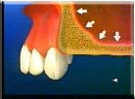

**SİNUS KALDIRILMASI VE SİNÜSE KEMİK GREFTİ UYGULAMALARI**

Maksillanın posterioründeki dişsizlik olgularında implant uygulamaları sinüsün genişlemesi ve fonksiyonsuz kalmış alveoler kemiğin rezorpsiyonu sonucunda yetersiz kemik yüksekliği nedeniyle çoğu zaman endike değildir.

Palatal taraftan Kaninin hemen posteriorunden bir insizyon yapılır. Flap kaninin lateralinden serbestleştirilir. Antero-lateral duvarda yuvarlak frezle yavaş yavaş bir pencere oluşturacak şekilde oval bir oluk yapılarak işaretlenir. Sinüs mukozası belirmeye başlayıncaya kadar frez oluşturulan oval çizgi üzerinde çalıştırılır. Sinüs mukozası eleve edilerek üzerinde kalan oval kemik duvarı içeri ve yukarı doğru kaldırılır. Mukozanın altına kemik grefti uygulanır. Flap yerine yerleştirilip dikildikten sonra iki haftalık bir iyileşme sonrasında dikişler alınır. Bu süre içinde hastaya hareketli protezi kullandırılmaz. Operasyon öncesi ve sonrasında koruyucu antibiyotik tedavisi verilmelidir.

*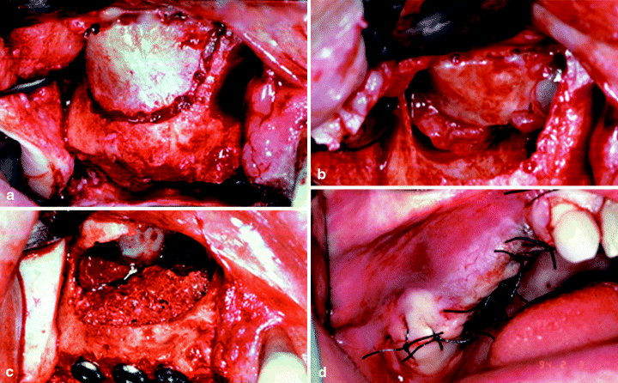a) Sinüs kavitesinin bukkalinde yuvarlak frezle oluşturulan kemik duvarı.b)Sinüs mukozasının elevasyonu ile birlikte kemik duvarının fraktüre edilmesi.c)Yerleştirilen implantların çevresine sıkıca kemik grefti doldurulması. d)Krestal flapın sture edilmesi.*

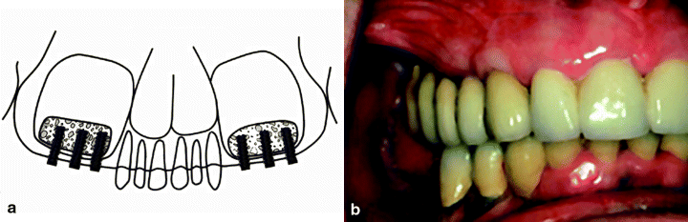a*) Greft ve implantların şematik çizimi.b) Prostetik restorasyon tamamlandıktan sonra klinik görünüm.*

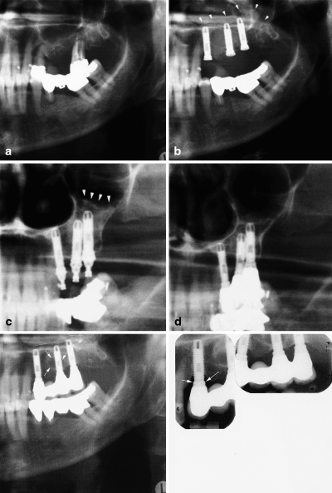

*a)Preoperatif panoramik radyograf.*

*b) Operasyondan iki hafta sonraki radyografik görüntü, Uygulanan kemik greftinin sınırları oklarla işaretli*

*c) Frontal sinüs skanogram operasyondan sekiz ay sonra, greftin üst sınırı oklarla işaretli.*

*d) Beş yıl sonra klinik olarak stabil olmasına rağmen orta bölgelerde radyolusensi izleniyor*

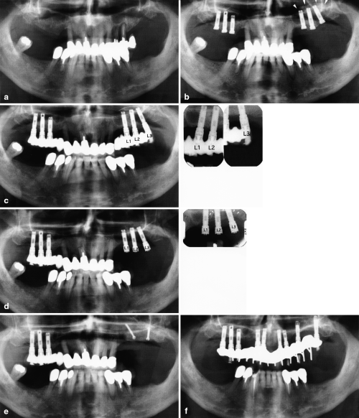

*Başka bir hastanın radyografları a)Preoperatif görünüm.b)Operasyondan 1 hafta sonraki görünüm.c) Sekiz ay sonra köprüler yapılmış.d) On beş ay sonra sol taraf stabil değil destruktif değişiklikler başlamış. e) Bölgedeki yapılar çıkarıldıktan beş ay sonraki görünüm. sinüs lifting ve grefti tekrarlanıyor. f) Köprüler yenilendikten bir yıl sonraki kontrol radyograftı*

**AUGMENTATİON’DA BÜYÜME FAKTÖRLERİNİN ROLÜ**

BMP Kemik morfojenik proteinleri ve PRP Trombositten zengin plazma.

**Lokalize ridge augmentation’un komplikasyonları.**

Yetersiz kemiğin hacmini arttırmaya yönelik tedavilerden sonra bazı estetik ve fonksiyonel problemler ortaya çıkabilir ve bunların tekrar cerrahi işlemlerle düzeltilmesi gerekebilir. Örneğin, genişletilmiş kemiği kapatmak için keratinize yumuşak dokunun kullanılması sonucunda mukogingival sorunlar ortaya çıkabilir.

**KISALMIŞ ARK KAVRAMI**

Gelişimsel anomalileri bir yana bırakacak olursak normal dentisyon 28 diş veya 14 fonksiyonel ünitten ibarettir. Bu oklüzal sistem yaşam boyu stabil kalmaz, fizyolojik ve daha çok patolojik olaylar sonucunda değişime uğrar.

Herhangi bir koruyucu veya restoratif tedavi uygulanmazsa özellikle periodontal problemi olanlar gibi, yüksek risk gruplarında kaybedilen ünitler, giderek oklüzyonun tam olarak kaybına dönüşür. Dental tedavi bu gidişatı pozitif veya negatif yönde etkiler. Yani, bu gidişat periodontal ve restoratif tedavilerle yavaşlatılabileceği gibi, protetik çekimlerle hızlandırılabilir de.

Bu noktada restoratif tedavideki temel sorun; yüksek risk grubunda, tatmin edici bir oral fonksiyonun sağlanabilmesi için kaç dişin korunması ve restore edilmesi gerektiğine karar verilmesidir. Tüm dental arkın prezervasyonu teknik olarak mümkün olabilir, fakat mutlaka gerekli midir ?

Dişlerin fonksiyonlarına, stratejik olup olmadıklarına ve arzu edilip edilmediklerine göre öncelikler sıralaması yeniden gözden geçirilebilir. Anterior dişler ve premolarlar tüm yaşam boyunca önemlidirler, bu nedenle en mükemmel koruyucu ve restoratif tedaviyi hak ederler. İşte bu fikir azaltılmış ark konseptini oluşturur.

Protetik dişhekimliğinde geleneksel yaklaşım, ideal morfolojik kriterler ve mekanik olarak çekici, fakat gnatolojide olduğu gibi statik konseptler üzerinde yoğunlaşır. Kitapların bir çoğunda temporomandibuler eklem problemlerini önlemek için molarların mutlaka restore edilmesi gerektiği yazılıdır. Ramfjord klinik gözlemlerine dayanarak " kaybedilen molarların restorasyonunun yatrojenik periodontal hastalıkların en yaygın kaynaklarından birisi olduğunu, eğer bu tür restorasyon yapılmaksızın estetik ve fonksiyonel olarak yeterli bir durum söz konusu ise bunu yapmaktan kaçınılması gerektiğini " bildirmiştir.

Sağlıklı Oklüzyon Kriterleri

Dental tedavinin ilk hedefi; yaşam boyu sağlıklı, doğal ve fonksiyonel bir dentisyonu sağlamaktır. Teropatik oklüzal konseptler 1970 de morfolojik ve mekanik kriterlerden, biyolojik ve fonksiyonel oryantasyonlara doğru dogmatik olarak değişmiştir. Şu anda kullandığımız sağlıklı veya fizyolojik oklüzyonun kriterleri Ramfjord & Ash (Occlusion. 3 rd edn. Philadelphia : Saunders 1983) ile Mohl ve arkadaşları ( A texbook of occlusion. Chicago : Qintessence, 1988 ) tarafından ortaya konmuştur. Bunlar:

1. Patolojik belirtilerin olmaması
2. Mandibular stabilite
3. Tatmin edici fonksiyon ( estetik, çiğneme vb. )
4. Şekil ve fonksiyonun değiştirilebilmesi
5. Değişen durumlara uyum gösterebilme yeteneği

Araştırma bulgularıyla desteklenen klinik gözlemler fonksiyonel ve sosyal gereksinimlerin ışığı altında, gerekli en az sayıdaki diş miktarının kişilere göre değişiklikler gösterebildiğini, önceden tahmin edilen ve edilemeyen lokal ve sistemik faktörlere bağlı olduklarını ortaya çıkarmıştır. Bunlar:

1. Kalan dişlerin lokalizasyonu
2. Kalan dişlerin ( periodontal ) durumu
3. Maksiller ve mandibuler dental arklar arasındaki uzaysal ilişki
4. Yaş
5. Fizyolojik ve non- fizyolojik oklüzal aktivite
6. Adaptasyon kapasitesi

( Kyser AF.: The shortened dental arch : a therapeutic concept in reduced dentitions and certain high - risk groups. Int J Periodont Restorative Dent 1989 : 9 : 427 - 449 )

Aynı araştırıcıya göre restoratif tedavide aşırıya kaçmamanın yolu şu prensiplerden geçer :

1. Probleme göre oryante edilmiş bir yaklaşım seç
2. Öncelikle başlangıç tedavisini bitir ve değerlendirmesini yap
3. Dokuya hasar vermekten kaçın ve kabul edilen kalite standartlarına uy
4. Kişiye göre bir kontrol randevuları sistemi oluştur.

Anterior ve premolar dişler yaşam boyu statik dişlerdir ve en kaliteli tedaviyi hak ederler. Molar dişler ise indirekt olarak önem kazanırlar. Bunlar bir önceki dişlerin sürekli stabilitesi için gereklidirler. Yani eğer kısıtlayıcı faktörler yoksa molarlar da anterior ve premolarlar kadar öncelik kazanırlar. Kısıtlayıcı faktörler tüm dişleri için yeterli tedaviyi finansal olarak yaptıramayan yüksek risk gruplarında ortaya çıkar. Böyle durumlarda öncelikleri yeniden gözden geçirmemiz gerekir. Artık, hastanın mali gücünün yeteceği bir tedavi planlaması söz konusudur. Anterior ve premolar bölgeler suboptimal fakat tatmin edici fonksiyonel II. düzeyde ele alınırlar ( Şekil 6 ). Kısıtlayıcı faktörler genel sağlığın iyi olmadığı, gelir düzeyinin düşük olduğu ve birkmiş dental problemlerin varlığında III. fonksiyonel düzen sözkonusudur. Tüm efor en azından minumum dentisyon üzerinde yoğunlaştırılır ki bu da anterior dişleri kapsar.

Bozulmuş veya dişsiz bir dentisyon üzerinde tedavi planlaması yapıldığında Şekil 6 daki oklar tersine döner. Kısalmış dental ark durumu ortaya çıktığında elimizdeki tedavi opsiyonları şunlardır:

1. Halihazırdaki durumu idame ettirmek
2. Serbest sonlanan uygulamalar
3. Hareketli : Metal destekli hareketli protez
4. Sabit: Köprü uzantısı
5. Distal destekli uygulamalar
6. İmplantla birlikte hareketli parsiyel protez veya köprü
7. Dişe ortodontik olarak yer değiştirilmesi ve köprü yapımı

**Sonuç**

1. Restoratif tedavide hastanın subjektif fonksiyonel gereksinimleri ve refahı başlangıç noktasını oluşturmalıdır.
2. Oral fonksiyonel gereksinimler kişiden kişiye ve zamanla değişebilir. Hastalar 14 oklüzal ünitten daha azıyla da yetinebilirler.
3. Oklüzal tedavide geleneksel morfolojik ve mekanik temelli yaklaşımlar statik bir doğaya sahiptirler, yerlerini dinamik ve problem çözücü yaklaşımlara bırakmalıdırlar.
4. Problem çözücü yaklaşımlar ve kısaltılmış dental ark konseptleri sınırlı tedavi hedeflerinin anahtarlarıdırlar.
5. Sınırlı tedavi hedefleri oral rekonstruksiyonda daha az komplike olan sabit protezlerin endikasyon oranını arttırır.